Thème 3 : Corps humain et santé

Chapitre 2 : La mise en œuvre du mouvement

Lorsqu’un message nerveux moteur arrive au niveau du muscle, ce dernier se contracte et réduit sa longueur. Cependant, pour produire un mouvement de rotation au niveau de l’articulation, d’autres structures doivent intervenir et le muscle doit être correctement alimenté.

Problématique : Comment la contraction musculaire permet-elle de produire un mouvement ?
Comment les muscles s’alimentent-ils en énergie ?

I. Mécanique musculo-squelettique

Il existe 3 grands types de muscles : les muscles lisses de faible puissance localisés surtout dans la paroi des organes (intestin, vaisseaux sanguins, estomac, …), le muscle strié cardiaque à contraction automatique et les muscles striés squelettiques contrôlables volontairement.

Ces derniers sont fixés sur au moins 2 os du squelette différents par des tendons ce qui permet de réaliser un mouvement de rotation au niveau de l’articulation séparant les 2 os.

Au niveau des membres, ils fonctionnent en tandem avec un fléchisseur et un extenseur qui se contractent et se relâchent alternativement.

II. Structure et fonctionnement du myocyte

1) Le muscle à différentes échelles

Chaque muscle strié squelettique est constitué de plusieurs faisceaux musculaires, séparés par du tissus conjonctifs, eux-mêmes constitués de nombreuses fibres musculaires s’étendant sur toute la longueur du muscle.

Chaque fibre correspond à une seule cellule musculaire présentant de nombreux noyaux. Elle est donc issue de la fusion de centaines ou milliers de cellules, c’est un syncytium.

Chaque cellule possède des stries à intervalle régulier au niveau de son cytosquelette donnant son nom à ce type de muscle.

2) Les myocytes, des cellules contractiles

L’observation au microscope électronique des stries alternant bandes claires et sombres au sein des myocytes montre que celles-ci sont constituées de 2 types de filaments :

- Des myofilaments fins d’actine.
- Des myofilaments épais de myosine.

Ces deux filaments du cytosquelette s’associent en myofibrille qui s’organisent en sarcomères reliés les uns aux autres et responsables du raccourcissement de la cellule.

Cytosquelette : Ensemble de protéines s’associant en filaments et donnant sa forme à la cellule.

Sarcomère : Unité contractile du myocyte constitué de nombreux filaments d’actine et de myosine.

La contraction est permise par les mouvements des myofilaments les uns par rapport aux autre :
- La tête de myosine pivote grâce à l’énergie fournie par l’ATP ce qui là rend capable de se fixer sur le filament d’actine.
- Lors de l’augmentation de [Ca2+], les têtes des filaments de myosine associés à de l’ATP se fixent sur les filaments d’actine.
- La tête de myosine libère l’ADP+Pi ce qui là fait pivoter et reprendre son orientation de départ déplaçant ainsi le filament de myosine par rapport au filament d’actine et enfin se sépare de ce dernier en fixant une nouvelle molécule d’ATP.
- Le processus recommence tant que la [Ca2+] est suffisante et qu’il y a de l’ATP dans la cellule.

La contraction du muscle est donc la conséquence du déplacement des myofilaments les uns par rapport aux autres ce qui aboutit au raccourcissement du myocyte et au mouvement.

Chez certaines personnes, ce processus ne fonctionne pas, on parle alors de myopathie.

3) Origine et conséquences des myopathies

Myopathie : Pathologie engendrant un dysfonctionnement musculaire.

La plus connue est la myopathie de Duchenne qui ne touche que les garçons avec une incidence faible (1/2500). Elle a donc une origine génétique et est localisée sur le chrs X.

Les enfants affectés perdent progressivement leurs capacités de contraction musculaire. Il possèdent une mutation sur un allèle codant une protéine (la dystrophine) permettant la fixation entre l’actine et une protéine membranaire reliée à la matrice extracellulaire.

Les éléments contractiles (myofilaments) perdent donc progressivement, au fil des cycles de contraction/relâchement, le contact avec les éléments qui entourent la cellule.

Ainsi, l’intégrité des myocytes se dégrade petit à petit ce qui conduit à des microlésions qui finiront par se rejoindre et aboutiront à la dégénérescence de la cellule.

Les enfants affectés perdent donc la capacité de marcher vers 12 ans et comme toutes les cellules musculaires sont affectées, par défaillance cardiaque ou respiratoire, leur espérance de vie est réduite entre 20 et 30 ans.

Bilan

La contraction musculaire correspond en réalité au déplacement de myofilaments de myosine le long de myofilaments d’actine produisant un raccourcissement.
Pour cela, il faut une [Ca2+] importante et de l’énergie fournie par l’ATP.
Certaines mutations peuvent empêcher ce fonctionnement et sont très souvent létales.

III. Production de l’énergie cellulaire
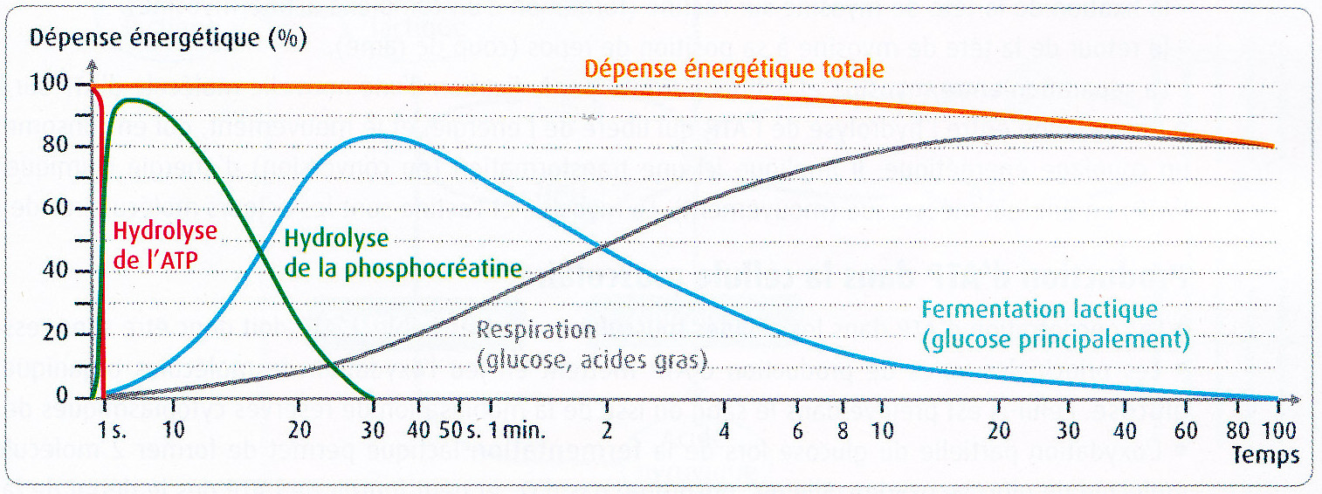

ATP : Adénosine TriPhosphate, molécule organique vecteur de l’énergie cellulaire.

Il y a peu d’ATP dans les cellules musculaires et il doit donc être constamment renouvelé :

- La 1ère seconde d’effort consomme le stock d’ATP présent.

- Les 1ères minutes utilisent surtout des voies anaérobies : l’hydrolyse de la phosphocréatine qui produit rapidement de l’ATP pendant quelques secondes puis la fermentation lactique pendant 2 min.
Rq : la créatine peut être utilisée comme produit dopant et l’accumulation d’acide lactique dans les muscles est responsable des crampes.

- La respiration cellulaire n’intervient qu’après quelques minutes d’effort pour permettre aux cellules d’être correctement approvisionnée en O2. Elle peut alors fonctionner longtemps et produire beaucoup d’ATP.

1) Dégradation aérobie

Toute cellule vivante régénère son ATP en oxydant des molécules organiques par respiration ou fermentation.

Dans le cas d’une molécule de glucose, le bilan de la respiration est le suivant :
C6H12O6 + 6 O2 + 6 H2O → 6 CO2 + 12 H2O

La respiration comporte plusieurs réactions chimiques catalysées par des enzymes. Au cours de ces réactions, la matière carbonée est minéralisée sous forme de CO2.

2) Dégradation anaérobie

L’oxydation respiratoire du glucose est complète alors que la fermentation du glucose est incomplète ce qui produit un déchet organique :

C6H12O6 → 2 C2H5OH + 2 CO2

Ce processus permet un renouvellement peu efficace mais réel de l’ATP ce qui autorise malgré tout une vie sans oxygène.

Il existe 2 principaux types de fermentations :

- La fermentation éthylique qui utilise le pyruvate issu de la glycolyse et le dégrade en éthanol couplé à une oxydation des composés R’H2.
Elle se réalise notamment chez les levures.

- La fermentation lactique dégrade le pyruvate en acide lactique avec le même couplage.
Elle existe chez certaines cellules animales et bactériennes.

Les fermentations ne produisent cependant que 2 ATP par réaction.

IV. Les étapes de la respiration cellulaire
1) 1ère étape : la glycolyse : (commune à la fermentation)

La premiere étape correspond à l’oxydation partielle du glucose en pyruvate.

Elle s’accompagne de la production de 2 composés réduits NADH à partir du NAD.

Elle se déroule dans le cytoplasme grâce à des enzymes.

L’énergie libérée permet, par couplage, la synthèse de 2 molécules d’ATP par molécule de glucose oxydé.

C6H12O6 + 2 NAD+ → 2 CH3COCOOH + 2 NADH + H+
2 ADP + 2 Pi → 2 ATP

2) 2ème étape : La dégradation du pyruvate

La seconde étape se déroule dans la matrice des mitochondries, également grâce à de nombreuses enzymes.

C’est une série de décarboxylations oxydatives, à partir du pyruvate.

Qui s’accompagne de la production de composés réduits, de CO2 et d’une synthèse d’ATP (= cycle de KREBS).

2 CH3COCOOH + 10 NAD+ + 6 H2O → 6 CO2 + 10 NADH + H+
2 ADP + 2 Pi → 2 ATP

3) 3ème étape : La phosphorylation oxydative

La dernière étape se déroule dans les crêtes de la membrane interne des mitochondries.

Une chaîne de transport d’électrons couplées à une ATP-synthétase permet l’oxydation par l’O2.

Des composés réduits produits dans les étapes précédentes libérant de nombreux H+ dont le gradient servira à faire fonctionner l’ATP-synthétase.

Elle permet la production d’une grande quantité d’ATP.

12 NADH + H+ + 6 O2 → 12 H2O + 12 NAD+
34 ADP + 34 Pi → 34 ATP

Rq : Des substances dopantes exogènes comme les anabolisants ou GAS-6 augmentent la production d’ATP et la prise de masse mais peuvent avoir des conséquences néfastes pour la santé.

Conclusion

Pour un fonctionnement optimal, le muscle doit continuellement renouveler son stock d’ATP. Cela passe par les voies anaérobies ou aérobies et nécessite une bonne alimentation en glucose et O2 ainsi que le fonctionnement coordonné de nombreuses enzymes.

